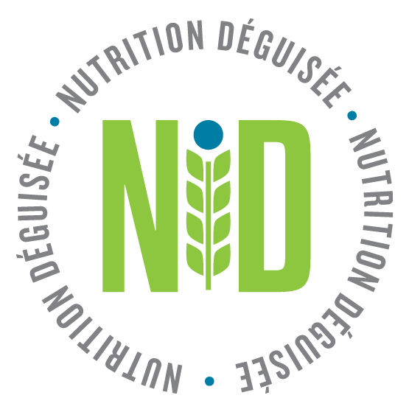
Parfait à l’avoine et aux baies
Nombre de portions | Taille des portions | Méthode de  cuisson | Température de cuisson | Temps de cuisson
50 Portions | 80 g | Mélange et réfrigération | 350 °F (176 °C) | 15 minutes

Quantité d’ingrédients  (Métrique) | Mesures en tasses/cuillères | Ingrédients du Crumble
112 g | ¾ tasse | Coeurs de chanvre
180 g | 1 ⅔ tasses | Flocons d’avoine (à cuisson rapide)
70 mL | ⅓ tasse | Beurre non salé
100 g | ½ tasse | Cassonade
3 g | ¾ c. à thé | Sel de table
27g | 3 c. à soupe | Cannelle moulue
 |  | Ingrédients du Pouding
328 g | 2 ⅛ tasses | Préparation pour pouding instantané à la vanille
1 ⅝ L | 6 ½ tasses | Lait écrémé
 |  | Des Fruits
1 kg | 8 tasses | Framboises fraîches ou surgelés
 |  | Garniture à la crème fouettée
780 mL | 3 ⅛ tasses | Crème à fouetter 35 % de matières grasses
190 mL | ⅞ tasse | Yogourt grec nature
70 g | ⅓ tasse | Cassonade
 |  | Garnir
7 g | 1 c. à soupe | Poudre de cacao non sucré

Étape de Préparation | Instructions
 | *Se laver les mains avant de commencer à cuisiner et désinfecter les surfaces et l’équipement. Préchauffer le four.
 | Dans un grand bol, mélanger les graines de chanvre décortiquées, les flocons d’avoine, le beurre, la cassonade, le sel et la cannelle jusqu’à l’obtention d’une texture grumeleuse.
 | Étendre sur une plaque de cuisson tapissée de papier sulfurisé. Enfourner pendant 10 minutes. Retirer du four et laisser refroidir sur une grille.
 | Mélanger la préparation pour pouding et le lait selon les instructions du fabricant. Couvrir et mettre au réfrigérateur. Conserver à une température inférieure à 40 °F (4 °C).
 | Fouetter la crème à haute vitesse à l’aide d’un batteur jusqu’à l’obtention d’une crème fouettée. Ajouter le yogourt et la cassonade. Mélanger délicatement avec une spatule jusqu’à l’obtention d’une préparation homogène. Couvrir et mettre au réfrigérateur. Conserver à une température inférieure à 40 °F (4 °C).
 | Pour le service : mettre le 3/4 de la préparation cuite dans un plat de restauration et la compacter en appliquant une pression. Garnir de couches de pouding, de framboises et de crème fouettée.
 | Saupoudrer de poudre de cacao et du 1/4 de préparation cuite restant. Couvrir et mettre au réfrigérateur pendant au moins 1 heure.
 | Autres suggestions de service: Le crumble peut également être servi en granola avec du yogourt au petit-déjeuner ou avec une glace ou une crème anglaise pour le dessert.

Valeurs nutritives
Calories : ~100 kcal

Remarque : La composition nutritionnelle fournie est approximative et peut varier selon les ingrédients utilisés et la quantité préparée. Les valeurs de la composition nutritionnelle ont été obtenues à l’aide de Synergy Tech Suite et arrondies aux 50 kcal les plus proches pour les calories et aux 10 mg les plus proches pour le sodium.

